1 - DEFINIÇÕES INICIAIS
1.1 TIPO DE PESQUISA
Marque abaixo (apenas um) o tipo da pesquisa efetuada:

[X] Pesquisa feita em site [ ] Pesquisa feita em negócio/empresa

1.2 DADOS DA PESQUISA FEITA EM SITE
Se sua pesquisa foi com base num site, preencha os dados abaixo:

EXEMPLO DE PESQUISA FEITA COM BASE NUM SITE
Endereço do site: www.drconsulta.com

Descrição do negócio com base na pesquisa:

O site dr.consulta é um site que tem como objetivo fazer o agendamento de consultas medicas em geral. Ao analisar seu site, identifiquei a seguinte estrutura:

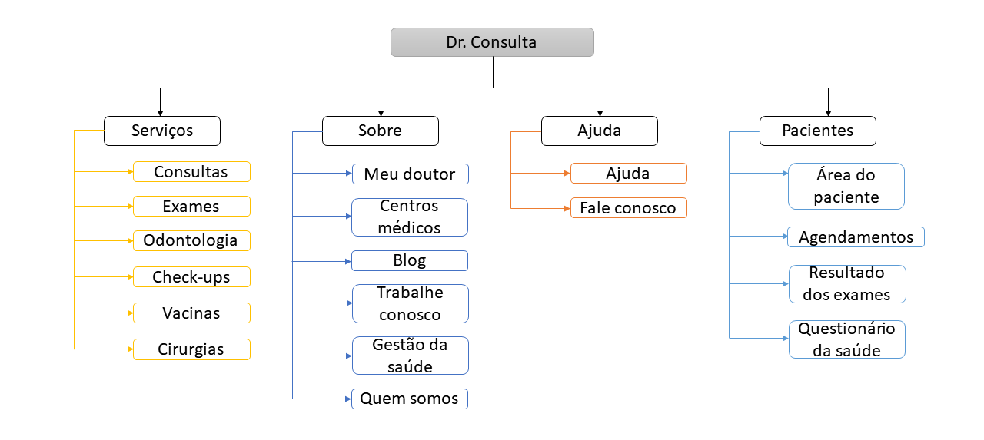
Desenho feito no Powerpoint, de acordo com análise da estrutura do site

Basicamente é possível verificar que a empresa trabalha com consulta e agendamento de exames médicos.

Ela também oferece:
- Dados dos doutores
- Cadastro de cliente
- Acompanhamento de exames
- Apresentação de consultórios de acordo com a localidade

1.4 TABELAS PROPOSTAS

A análise feita neste site permitiu melhor compreender quais tabelas/cadastros seriam necessários para o gerenciamento do negócio.

De acordo com a equipe, fiquei responsável pelas seguintes tabelas:
- Colaboradores

Nome | Objetivo/Descrição
Colaboradores | Cadastro de colaboradores, para detalhar um pouco o perfil de cada profissional.
Tabelas dos meus colegas
Análises médicas  (João) | Nesta tabela ficam os dados dos serviços a serem feitos com status se já foi concluído ou está em andamento.
Pacientes  (Fabiano) | Cadastro de pacientes, onde o cliente terá acesso à área de agendamento ou acompanhamento de exames.
Prontuários  (Andre) | Nesta tabela ficam os dados do prontuário dos pacientes.
Agendamentos  (Guilherme) | Nesta tabela ficam os dados de agendamento das consultas.
Resultado dos exames  (Gustavo) | Nesta tabela ficam os dados dos exames feitos e finalizados.

1.4 WIREFRAME DE TELAS

Proposta para tela de cadastro de dados dos colaboradores:

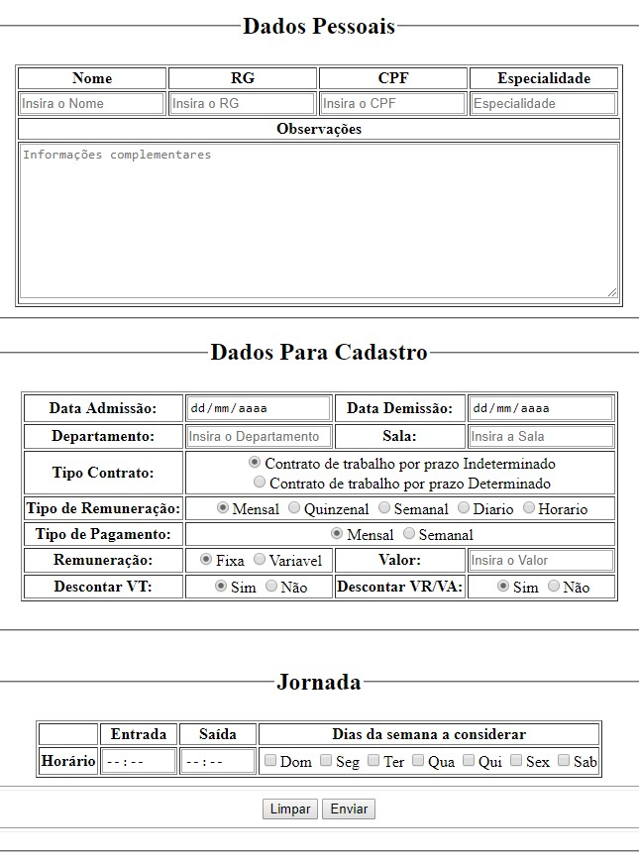

1.5 ESTRUTURA DAS TABELAS DE MINHA RESPONSABILIDADE

Campos da Tabela: Colaboradores

Nome | tipo | Tamanho | Observações
ID_colaboradores | INT |  | Chave primária (campo auto incrementável)
nomeColaborador | VARCHAR | 30 | Nome do colaborador
rgColaborador | CHAR | 12 | RG do colaborador
cpfColaborador | CHAR | 14 | CPF do colaborador
especialidade | VARCHAR | 20 | Especialidade do colaborador
obs | VARCHAR | 50 | Observações a serem dadas
dataAdmissao | DATE |  | Data de admissão do colaborador
dataDemissao | DATE |  | Data de demissão do colaborador
departamento | VARCHAR | 30 | Departamento do colaborador
sala | CHAR | 4 | Sala do colaborador
tipoContrato | VARCHAR | 15 | Tipo de contrato
tipoRemuneracao | VARCHAR | 10 | Tipo de remuneração
tipoPagamento | VARCHAR | 10 | Tipo de pagamento
remuneColaborador | VARCHAR | 10 | Tipo de remuneração (Se é variável ou fixo)
valorColaborador | INT | 10 | Valor do salário
descVT | BOOLEAN |  | Desconto de vale transporte
descVR | BOOLEAN |  | Desconto de vale refeição
hraEntrada | TIME |  | Hora de entrada
hraSaida | TIME |  | Hora de saída
jDom | CHAR | 3 | Escala do colaborador
jSeg | CHAR | 3 | Escala do colaborador
jTer | CHAR | 3 | Escala do colaborador
jQua | CHAR | 3 | Escala do colaborador
jQui | CHAR | 3 | Escala do colaborador
jSex | CHAR | 3 | Escala do colaborador
jSab | CHAR | 3 | Escala do colaborador

1.6 COMANDO DE CRIAÇÃO DA TABELA

USE projMajer;

CREATE TABLE colaboradores (
ID_colaboradores INT NOT NULL AUTO_INCREMENT PRIMARY KEY,
nomeColaborador VARCHAR(30),
rgColaborador CHAR(12),
cpfColaborador CHAR(14),
especialidade VARCHAR(20),
obs VARCHAR(50),
dataAdmissao DATE,
dataDemissao DATE,
departamento VARCHAR(30),
sala CHAR(4),
tipoContrato VARCHAR(15),
tipoRemuneracao VARCHAR(10),
tipoPagamento VARCHAR(10),
remuneColaborador VARCHAR(10),
valorColaborador INT(10),
descVT BOOLEAN,
descVR BOOLEAN,
hraEntrada TIME,
hraSaida TIME,
jDom CHAR(3),
jSeg CHAR(3),
jTer CHAR(3),
jQua CHAR(3),
jQui CHAR(3),
jSex CHAR(3),
jSab CHAR(3)
);

1.7 LISTAGEM DE DADOS

Listagem proposta para visualizar dados da Tabela de colaboradores:

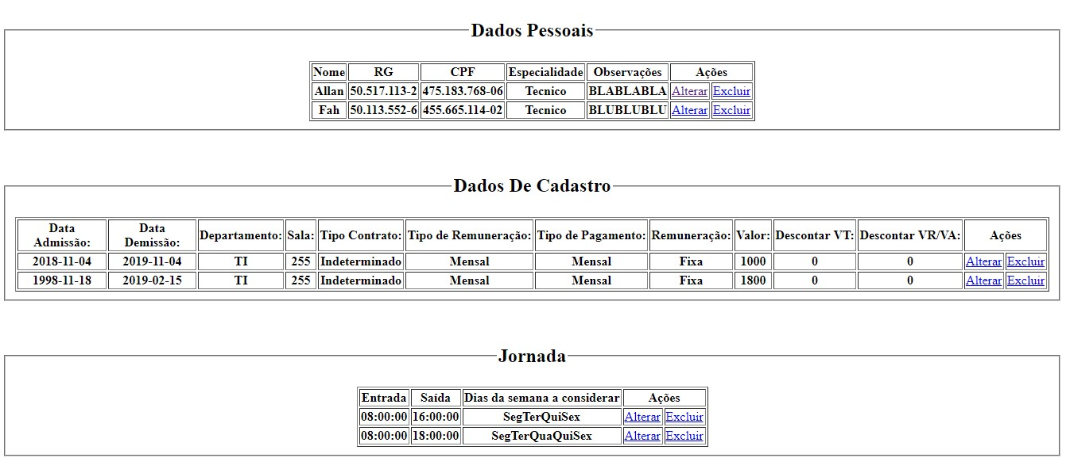

1.8 EXEMPLOS DE COMANDOS

Inserção de novos colaboradores:

INSERT INTO colaboradores (
nomeColaborador,
rgColaborador,
cpfColaborador,
especialidade ,
obs,
dataAdmissao,
dataDemissao,
departamento,
sala,
tipoContrato,
tipoRemuneracao,
tipoPagamento,
remuneColaborador,
valorColaborador,
descVT,
descVR,
hraEntrada,
hraSaida,
jDom,
jSeg,
jTer,
jQua,
jQui,
jSex,
jSab)

VALUES(
'Allan',
'50.517.113-2',
'475.183.768-06',
'TECNICO',
'BLABLABLA',
'2018-11-04',
'2019-11-04',
'TI',
'255',
'Indeterminado',
'Mensal',
'Mensal',
'Fixa',
'800',
'0',
'0',
'08:00:00',
'16:00:00',
'',
'Seg',
'Ter',
'Qua',
'Qui',
'Sex',
'');

Alteração de sala do colaborador:

UPDATE colaboradores SET sala = 4200 WHERE ID_colaboradores = 1;

Exclusão do colaborador:

DELETE FROM colaboradores WHERE ID_colaboradores = 1;

Seleção de registro do colaborador:

SELECT * FROM colaboradores WHERE ID_colaboradores = 1;

